Wskaźniki cen produkcji sprzedanej przemysłu w listopadzie 2020 r.

**Według wstępnych danych, w listopadzie 2020 r. ceny produkcji sprzedanej przemysłu były niższe w porównaniu z analogicznym miesiącem poprzedniego roku o 0,2%, a w porównaniu z październikiem 2020 r. utrzymały się na poziomie zbliżonym do zanotowanego przed miesiącem.**

 0,2%

spadek cen producentów w przemyśle w porównaniu z listopadem 2019 r.

**Tablica 1. Wskaźniki cen produkcji sprzedanej przemysłu w listopadzie 2020 r.**

|  |  |  |  |  |  |  |
| --- | --- | --- | --- | --- | --- | --- |
|  | X 2020 | | XI 2020 | | | I-XI 2020 |
| WYSZCZEGÓLNIENIE | IX 2020=100 | analogiczny okres 2019=100 | | X 2020=100 | XII 2019=100 | I-XI 2019 |
| **OGÓŁEM** | **100,5\*** | **99,6** | **99,8** | **100,0** | **99,8** | **99,4** |
| Górnictwo i wydobywanie | 99,4 | 105,8 | 106,4 | 100,5 | 106,1 | 101,8 |
| Przetwórstwo przemysłowe | 100,6* | 98,9* | 99,1 | 100,0 | 99,0 | 98,7 |
| Wytwarzanie i zaopatrywanie w energię elektryczną, gaz, parę wodną i gorącą wodę*a* | 99,9 | 102,4 | 102,5 | 99,9 | 102,8 | 102,6 |
| Dostawa wody; gospodarowanie ściekami i odpadami; rekultywacja*a* | 100,1* | 106,3* | 106,3 | 100,2 | 105,8 | 105,9 |

*a)* Nazwa skrócona według PKD 2007

* Dane zmienione w stosunku do wcześniej opublikowanych.

Według wstępnych danych, **ceny produkcji sprzedanej przemysłu** w listopadzie 2020 r. w porównaniu do poprzedniego miesiąca pozostały na niezmienionym poziomie. Ceny w sekcji **górnictwo i wydobywanie** wzrosły o 0,5%, w tym w górnictwie rud metali - o 2,1%, przy spadku cen w wydobywaniu węgla kamiennego i węgla brunatnego (lignitu) - o 0,9%. Podwyższono także ceny w sekcji **dostawa wody; gospodarowanie ściekami i odpadami; rekultywacja -** o 0,2%. Na poziomie zbliżonym do zanotowanego w poprzednim miesiącu utrzymały się ceny w sekcji **przetwórstwo przemysłowe**, przy różnokierunkowych zmianach cen w poszczególnych działach**.** Najbardziej podniesiono ceny produkcji koksu i produktów rafinacji ropy naftowej (o 1,4%). Wzrosły także ceny produkcji m.in.: komputerów, wyrobów elektronicznych i optycznych (o 0,8%), wyrobów farmaceutycznych, jak również metali (po 0,6%), chemikaliów i wyrobów chemicznych (o 0,5%), wyrobów z drewna, korka, słomy i wikliny (o 0,2%), wyrobów z gumy i tworzyw sztucznych (o 0,1%). Ceny produkcji wyrobów z metali nie uległy zmianie. Spadły natomiast ceny produkcji m.in.: napojów oraz urządzeń elektrycznych (po 0,1%), odzieży, a także wyrobów z pozostałych mineralnych surowców niemetalicznych oraz maszyn i urządzeń (po 0,2%), artykułów spożywczych oraz poligrafii i reprodukcji zapisanych nośników informacji, jak również mebli i pozostałego sprzętu transportowego (po 0,3%), skór i wyrobów skórzanych oraz papieru i wyrobów z papieru (po 0,4%), pojazdów samochodowych, przyczep i naczep (o 0,5%), wyrobów tekstylnych (o 0,6%), wyrobów tytoniowych (o 0,8%). Obniżono ceny w sekcji **wytwarzanie i zaopatrywanie w energię elektryczną, gaz, parę wodną i gorącą wodę** (o 0,1%.)

Spośród działów przetwórstwa przemysłowego w listopadzie 2020 r. w stosunku do poprzedniego miesiąca, najbardziej wzrosły ceny produkcji koksu i produktów rafinacji ropy naftowej - o 1,4%

W listopadzie 2020 r. w stosunku do analogicznego miesiąca poprzedniego roku największy spadek cen odnotowano w produkcji koksu i produktów rafinacji ropy naftowej - o 19,7%

W listopadzie 2020 r. **ceny produkcji sprzedanej przemysłu** były o 0,2% niższe niż przed rokiem. Najbardziej spadły ceny w **przetwórstwie przemysłowym -** o 0,9%. Spośród działów przetwórstwa przemysłowego producenci najbardziej obniżyli ceny produkcji koksu i produktów rafinacji ropy naftowej (o 19,7%). Niższe, w skali roku, były również ceny produkcji m.in.: chemikaliów i wyrobów chemicznych (o 1,7%), poligrafii i reprodukcji zapisanych nośników informacji (o 1,5%), papieru i wyrobów z papieru, a także mebli (po 1,2%), napojów, odzieży oraz wyrobów z gumy i tworzyw sztucznych (po 0,7%), artykułów spożywczych (o 0,3%). Wyższe niż przed rokiem były natomiast ceny produkcji m.in.: komputerów, wyrobów elektronicznych i optycznych (o 0,2%), wyrobów tekstylnych (o 0,6%), wyrobów z pozostałych mineralnych surowców niemetalicznych oraz metali (po 0,8%), wyrobów z metali (o 1,1%), urządzeń elektrycznych (o 1,2%), maszyn i urządzeń (o 1,3%), wyrobów z drewna, korka, słomy i wikliny (o 1,5%), skór i wyrobów skórzanych oraz wyrobów farmaceutycznych (po 3,0%), pozostałego sprzętu transportowego (o 3,1%), wyrobów tytoniowych (o 3,3%), a także pojazdów samochodowych, przyczep i naczep (o 3,9%). W sekcji **wytwarzanie i zaopatrywanie w energię elektryczną, gaz, parę wodną i gorącą wodę** ceny podniesiono o 2,5%. Ceny w sekcji **dostawa wody; gospodarowanie ściekami i odpadami; rekultywacja** wzrosłyo 6,3%. Największy wzrost cen w skali roku odnotowano w **górnictwie i wydobywaniu -**  o 6,4%, w tym w górnictwie rud metali - o 21,7%, przy spadku cen wydobywania węgla kamiennego i węgla brunatnego (lignitu) - o 4,6%.

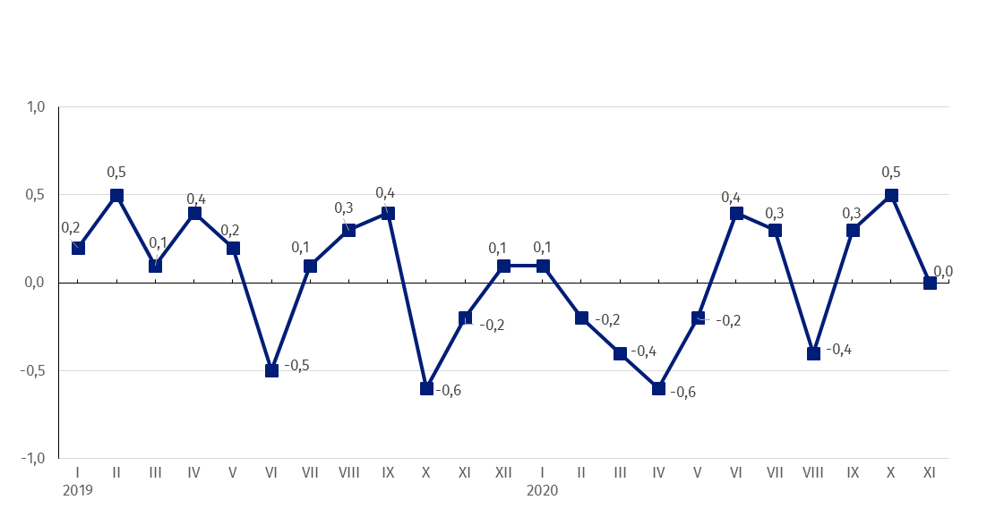 Wykres 1. Zmiany cen produkcji sprzedanej przemysłu w latach 2019-2020 w stosunku do okresu poprzedniego (w %)

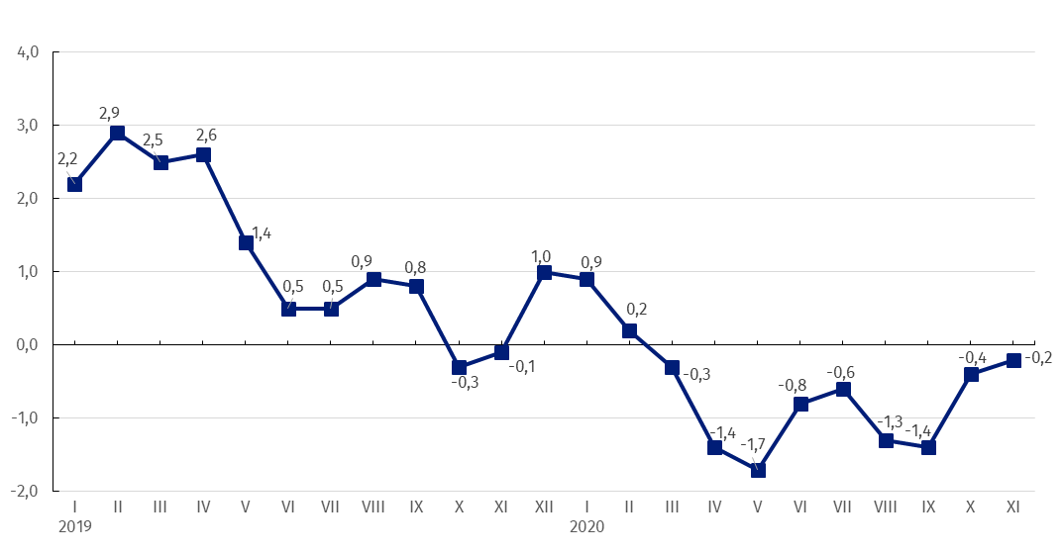Wykres 2. Zmiany cen produkcji sprzedanej przemysłu w latach 2019-2020 w stosunku do analogicznego okresu roku poprzedniego (w %)

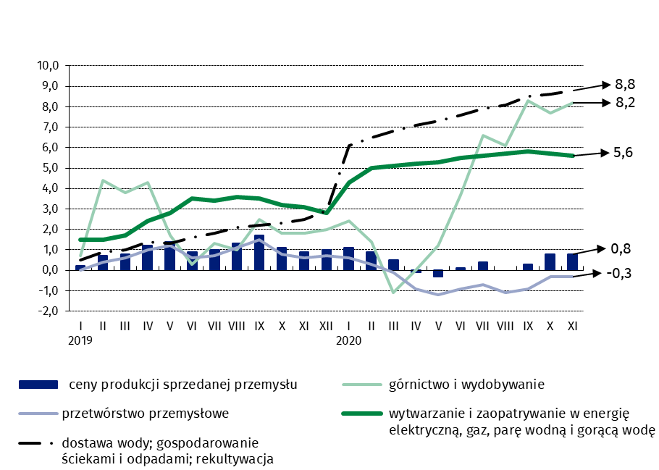**Wykres 3. Zmiany cen produkcji sprzedanej przemysłu według sekcji PKD w latach 2019-2020 w** **stosunku do grudnia 2018 r. (w %)**

W przypadku cytowania danych Głównego Urzędu Statystycznego prosimy o zamieszczenie informacji: „Źródło danych GUS”, a w przypadku publikowania obliczeń dokonanych na danych opublikowanych przez GUS prosimy o zamieszczenie informacji: „Opracowanie własne na podstawie danych GUS”.

|  |  |
| --- | --- |
| Opracowanie merytoryczne:  **Departament Handlu i Usług** **Dyrektor Ewa Adach-Stankiewicz**Tel: 22 608 31 24 | Rozpowszechnianie: **Rzecznik Prasowy Prezesa GUS** **Karolina Banaszek**Tel: 695 255 011 |

|  |  |  |
| --- | --- | --- |
| **Wydział Współpracy z Mediami**  Tel:22 608 34 91, 22 608 38 04  **e-mail:** [**obslugaprasowa@stat.gov.pl**](mailto:obslugaprasowa@stat.gov.pl) |  | www.stat.gov.pl |
|  | @GUS_STAT |
|  | @GlownyUrzadStatystyczny |

**Powiązane opracowania**

[Biuletyn Statystyczny](https://stat.gov.pl/obszary-tematyczne/inne-opracowania/informacje-o-sytuacji-spoleczno-gospodarczej/biuletyn-statystyczny-nr-102020,4,105.html)

[Informacje sygnalne](http://stat.gov.pl/sygnalne/informacje-sygnalne/)

**Temat dostępny w bazach danych**

[Dziedzinowa Baza Wiedzy Ceny](http://swaid.stat.gov.pl/SitePagesDBW/Ceny.aspx)

[Bank Danych Makroekonomicznych](http://bdm.stat.gov.pl/)

[Wskaźniki cen (Obszary tematyczne: Ceny, Handel)](http://stat.gov.pl/obszary-tematyczne/ceny-handel/wskazniki-cen/)

**Ważniejsze pojęcia dostępne w słowniku**

[Wskaźnik cen produkcji sprzedanej przemysłu](http://stat.gov.pl/metainformacje/slownik-pojec/pojecia-stosowane-w-statystyce-publicznej/708,pojecie.html)